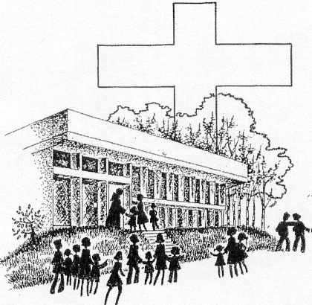

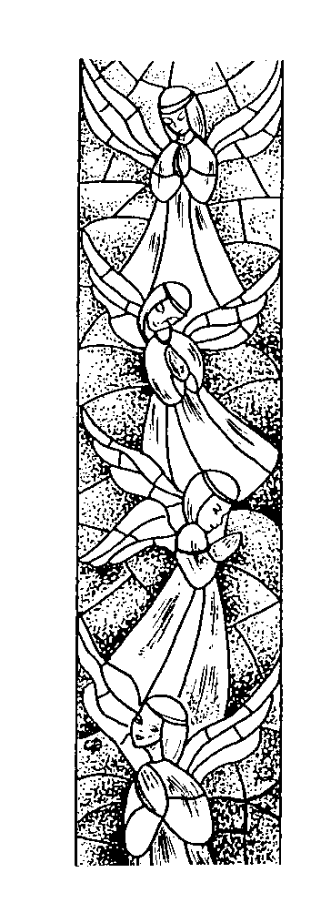
INFORMATIONS PAROISSIALES

SAINT DOMINIQUE

Septembre - Octobre 2015

HORAIRE DES CELEBRATIONS

Eucharistie dominicale : Samedi à 18h (Nl)
Dimanche à 11h15 (Fr)
En semaine : lundi, jeudi et vendredi à 9h
Adoration : tous les jeudis après la messe de 9h à la chapelle sous l’église.

CALENDRIER

Mardi 8 septembre : Nativité de la Vierge Marie

Lundi 14 septembre : fête de la Croix glorieuse

Samedi 19 septembre à 20h00 à l’église St Dominique : Récital pour objets abandonnés et clavier tempéré, Max Vandervorst (lutherie originale) et Marc Hérouet (piano). Prix 11-14-8 €. Infos: Amitiés Musicales 02 763 11 17 email amitiesmusicales@hotmail.com

Dimanche 20 septembre : dimanche sans voitures

Jeudi 24 septembre à 19h30 au Shalom, 5 rue Madyol à 1200 Bruxelles : soirée d’information libre du parcours Alpha classique, qui revisite les fondements de notre foi dans une ambiance fraternelle. Vous êtes cordialement invités, vous-mêmes et vos ami(e)s. En particulier, invitez des connaissances à qui vous voudriez faire rencontrer Jésus.
L’inscription à alpha.woluwe@gmail.com ou 0477.292.193 n’est pas obligatoire mais elle nous aide à prévoir le nombre d’invités.
Une autre journée de découverte Alpha aura lieu le samedi 26 septembre de 9 à 18h à « Espace St Julien », 13 av. de l’Eglise St Julien, 1160 Bruxelles. Renseignements www.alphadecouverte.be

Encore : soirée d’introduction au parcours Alpha Couples, mercredi 23 septembre à 19h30, Chemin du Meunier 38, 1330 Rixensart. Renseignements et inscriptions: 010/23.52.83 ou 0476/60.27.80

Week-end 26 et 27 septembre : collecte pour la présence chrétienne dans les médias

Dimanche 27 septembre à 15h30 : messe de rentrée des 106e et 67e unités

Jeudi 1er octobre : Ste Thérèse de l’Enfant-Jésus

Samedi 3 octobre : Portes ouvertes des Fraternités monastiques de Jérusalem. Les moniales, les moines et les amis des Fraternités vous accueillent. 8h Laudes, 8.30-10h adoration avec méditation musicale, textes et chants, 10h15 enseignement : « L’icône dans la liturgie, une porte ouverte vers le ciel » … Église Saint Gilles – Parvis saint Gilles – 1060 Bruxelles
http://jerusalem.cef.fr

Dimanche 4 octobre : S. François d’Assise

Dimanche 11 octobre à 9h : messe avec les unités scoute et guide. Les messes suivantes auront lieu le 15 novembre, le 21 février, le 20 mars et le 1er mai.

Jeudi 15 octobre à 20 h 15 à Notre-Dame de Stockel : conférence témoignage de Tim Guénard, auteur de Plus fort que la haine

Week-end 17 et 18 octobre : dimanche des Missions

Nuit du samedi 24 au dimanche 25 octobre : passage à l’heure d’hiver. Retardez vos montres d’une heure !

Samedi 31 octobre : veille de la Toussaint. Messe à 18h (Nl).

Dimanche 1er novembre : Toussaint : messe à 11h15.
Une permanence pour l’accueil au cimetière sera organisée.

NOUS VOUS REMERCIONS !

Le Dimanche 1er octobre, à la sortie de la messe, nous aurons le plaisir de remercier Emmanuel Cassart pour ses longues années comme secrétaire paroissial et membre de la Fabrique d’église et de l’ASBL Œuvres paroissiales de Saint Dominique. Fonctions discrètes et assumées tout simplement à la perfection !

De nombreuses personnes sont impliquées dans les diverses activités qui font la vie de la paroisse, autour des célébrations du dimanche, mais aussi en tant que visiteurs des malades, équipes de réflexion, responsables de rue, préparation aux sacrements, mouvements de jeunesse … Nous vous proposons de nous retrouver tous à l’ancienne cure pour une rencontre conviviale, 2 av. des Tourterelles, le dimanche 18 octobre 2015 à 17h pour vous remercier, faire mieux connaissance entre nous et partager nos souhaits et nos propositions pour la paroisse. Des invitations personnelles vous parviendront bientôt.
Quelques événements importants dans l'histoire de la paroisse Saint Dominique

Préambule : Suivant la suggestion de paroissiens, j'ai entrepris de consulter les archives de la paroisse afin de mettre en exergue les grands événements de la vie de cette dernière. La plupart des dates mentionnées dans ce document sont certaines ; je n'ai pas pu préciser par exemple la date de la consécration de l'église. En outre, je n'ai pu recueillir que des informations disparates au sujet du financement de la construction de l'église.
Si un lecteur de mon ouvrage désirait préciser, compléter ou contester l'une ou l'autre information, je serai heureux qu'il m'en fasse part.
xx
Le lotissement de grandes propriétés et notamment de la propriété d'Huart eut pour conséquence un accroissement important de l'habitat dans notre quartier ; les nouveaux habitants souhaitèrent un lieu de culte plus proche que les paroisses environnantes. Ils participaient aux eucharisties célébrées dans la chapelle des sœurs dominicaines, sise avenue des dominicaines. Le 14 septembre 1963, l'archevêché de Malines-Bruxelles nomma l'abbé Georges Van Steene chapelain de Saint Dominique. Le saint protecteur de la future paroisse était d'ores de déjà désigné.
Très rapidement, la chapelle s'avéra trop exigüe ; en outre, les sœurs envisageaient la vente de leur propriété. Le 14 septembre 1965, l'abbé Van Steene et quelques futurs paroissiens constituèrent l’ association sans but lucratif « Œuvres paroissiales de Saint-Dominique » et au sein de cette dernière un comité chargé de l'étude de la construction d'une église. La paroisse Notre-Dame de Stockel qui englobait le quartier d'Huart proposa de céder à la future paroisse un terrain de 51 ares qu'elle possédait Avenue d'Huart. La vente se fit au prix de 1.275.000 Francs, montant pris en charge par l'œuvre Domus Dei (l'acquisition officielle du terrain n'eut lieu que dix ans plus tard ; il fallait attendre la reconnaissance de la paroisse Saint-Dominique comme paroisse autonome )
Les plans de l'église à construire furent l'œuvre de l'architecte Milis ; la construction débuta en 1966 et s'acheva en 1968 . Le coût de la construction s'éleva à 14 millions, la plus grande partie de ce montant étant prise en charge par Domus Dei. Un solde de 6 millions resta à financer qui dans un premier temps fut réduit à 2,5 millions par des dons de paroissiens mais également de la commun de Kraainem. La paroisse finança le solde de 2,5 millions par l'émission d'obligations à 6 % l'an ; ces obligations furent souscrites par les paroissiens et furent amorties en cinq ans par prélèvement d'un pourcentage sur les collectes. Il faut préciser qu'à l'époque, étaient célébrées dans l'église cinq eucharisties dominicales.
Entretemps, l'arrêté royal du 2 juillet 1967 instituait officiellement la paroisse Saint Dominique comme paroisse succursale de Notre-Dame de Stockel et délimitait le territoire de la paroisse en prélevant quelques fragments des paroisses environnantes. L'archevêché installa l'abbé Georges Van Steene curé de la nouvelle paroisse.
L'église fut consacrée en mai 1968 ; le 26 mai 1968, à la suite de l'autorisation donnée par le gouverneur de la province de Vlaams Brabant et par le bourgmestre de Kraainem, fut constituée la Fabrique d’église de Saint Dominique dont le premier président fut M. (Jonkheer) Hendrik van de Wijer qui remplit cette fonction pendant 32 ans.
L'arrêté royal du 8 mars 1973 reconnut officiellement la paroisse Saint-Dominique comme paroisse autonome ; cette reconnaissance juridique permit enfin l'acquisition officielle du terrain par un acte établi par le notaire Paul Desmedt le 20 décembre 1977.
En avril 2000, M. ( Jonkheer ) Hendrik van de Wijer démissionna comme membre et président de la Fabrique d'église ; cette dernière lui accorda le titre de président d'honneur. Le nouveau président fut M. Maxime Declercq.
Le 30 juin 2001, l'abbé Georges Van Steene, curé de la paroisse depuis l'origine fut admis à la retraite ; il continua aussi longtemps que ses forces le permirent à célébrer régulièrement des eucharisties dominicales.
En septembre 2001, l'archevêché confia au Père Benoît Goubau les deux paroisses de Kraainem, Saint-Pancrace et Saint-Dominique.
Le 1 avril 2004, M. Maxime Declercq démissionna comme membre et président de la Fabrique d'église. M. Louis Paternostre fut élu comme président. Le 1er janvier 2013, une décision du gouvernement flamand transféra à la paroisse Saint-Dominique la partie de Kraainem qui dépendait de Notre-Dame de Stockel ; en revanche, la partie de Saint Dominique située dans la commune de Woluwe-Saint-Pierre fut transférée à Sainte-Alix.
xx
Le 6 mai 1922, fut constituée la « VZW Vereniging der parochiale werken van de dekanij Zaventem «. Les paroisses concernées apportèrent à cette association divers biens ; c'est ainsi que Notre-Dame de Stockel apporta un terrain de 41 ares qu'elle possédait dans l'actuelle Avenue Saint Dominique.
En 2012, cette association fut absorbée par une association semblable du doyenné de Vilvoorde ; enfin, le terrain est actuellement la propriété de la VZW des œuvres paroissiales du doyenné d'Overijse.
Je n'ai trouvé aucune trace du transfert de jouissance de ce terrain de Notre Dame de Stockel à Sai t Dominique. Il a probablement eu lieu en 1987 car dès cette année notre paroisse a été représentée au « Centraal Beheercomité » par l'abbé Van Steene M. van de Wijer. Actuellement et depuis plusieurs années, M. Théo Meerbergen représente notre paroisse.
Sur ce terrain furent construits divers bâtiments destinés aux scouts ; le coût de ces travaux s'éleva à 2.650.000 BEF dont la moitié fut prise en charge par l'ASBL des œuvres paroissiales de Saint Dominique. Une convention d'occupation fut signée par l'unité scoute.
x

L'ancienne cure située au 2, avenue des Tourterelles a été construite en 1980 sur un terrain de 6 ares appartenant à la commune de Kraainem ; l'ASBL Œuvres paroissiales de Saint-Dominique a pris à sa charge une partie du coût de la construction soit 838.000 BEF ; soit une part non précisée du coût de la construction.
J'attire l'attention sur le fait que la clôture qui sépare physiquement le terrain de l'ancienne cure et celui de la paroisse ne respecte pas limite officielle : c'est ainsi que le jardin de la cure appartient à Saint Dominique et non à la commune.
Emmanuel Cassart

PREMIERE COMMUNION ET CONFIRMATION

Première communion : samedi xxxxxxxxxxx. Pour les enfants de 2è primaire. Inscriptions chez M. le Curé Benoît Goubau,.

Confirmation : dimanche xxxxxxxxxxxx. La préparation s’étend sur 2 ans (5è et 6è primaire). Pour la 1è année, sept réunions sont prévues, le samedi après-midi de 14 à 17h. Inscriptions chez M. le Curé ou chez Didier Vandevelde, 02 770 99 75 ou 0477 400 310, email 1950stdom@laposte.net.
Informations sur le site de la paroisse (http://1950saintdominique.com, à la page des catéchèses).

Des formulaires d’inscription sont disponibles au fond de l’église.

NOUVELLES DE NOTRE COMMUNAUTE :

Baptêmes :

Le 21 juin, Lucia PALANTE, av. des Myrtilles 45 à Kraainem
Le 27 juin, Franck DOLMANS, Route Gouvernementale 97 à Kraainem

Funérailles (date du décès) :

Le 7 juin, Emilie WANT, veuve de M. Léonard MOYSON, av. du Mistral 91 à Woluwe St Lambert

Le 16 juin, Jean ROSSEEUW, av. d’Huart 215 à Kraainem

Le 22 juin, Philippe DUBOIS, av. des Alezans 16 à Woluwe St Pierre

Le 27 juin, Paulette ISAAC, épouse Verbiest, av. d’Huart 216 à Kraainem

Le 5 août, Annie STREBELLE, épouse Lejour, Kleinenberg 181 à Woluwe St Lambert

CONTACTS :

M. le Curé Benoît Goubau

02/720 02 61 (en cas d’urgence : 0494/85 95 65)
benoit.goubau@skynet.be

Secrétariat paroissial
2 av. des Tourterelles 02/731 53 76

Site de la paroisse : http://1950saintdominique.com

E-mail : 1950stdom@laposte.net

